Seznam učnega gradiva in potrebščin za šolsko leto 2023/2024
- razred

Učenci dobijo spodnji komplet učnega gradiva v šoli, s strani staršev nakupa ni, financira Ministrstvo za vzgojo in izobraževanje. Gradivo nabavi šola. Učbenik in berilo si učenci lahko izposodijo v učbeniškem skladu.
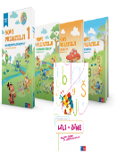 | Več avtorjev: LILI IN BINE: NOVI PRIJATELJI 1 - POSEBNI KOMPLET, samostojni delovni zvezki za slovenščino, matematiko in spoznavanje okolja s kodo in prilogami v škatli + 1. del delovnega zvezka za opismenjevanje, založba ROKUS-KLETT, količina: 1, EAN: 3830064622637 | Učni kompleti Kopija-nova | 39,00
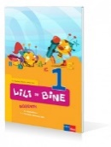 | M. Kramarič, M. Kern, M. Pipan: LILI IN BINE 1, učbenik za slovenščino, založba ROKUS-KLETT, količina: 1, EAN: 9789612718275 | Slovenščina | 12,70
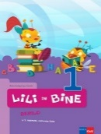 | M. Kordigel Aberšek, I. Saksida: LILI IN BINE 1, berilo, založba ROKUS-KLETT, količina: 1, EAN: 9789612711030 | Slovenščina | 12,70

Vadnico za matematiko nabavite starši:
 | naziv | predmet | cena
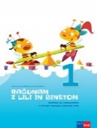 | M. Kramarič, M. Kern, et al.: RAČUNAM Z LILI IN BINETOM 1, vadnica za matematiko, založba ROKUS-KLETT, količina: 1, EAN: 9789612717056 | Matematika | 9,80

Naslednje zvezke nabavite starši:

 | naziv | predmet
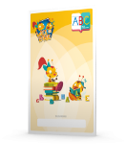 | ZVEZEK LILI IN BINE, veliki A4, 40-listni, črtasti, ABC z velikimi tiskanimi črkami, količina: 1, EAN: 3831075929067 | Slovenščina
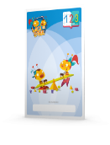 | ZVEZEK LILI IN BINE, veliki A4, 40-listni, 1 cm karo, 123 s številkami, količina: 1, EAN: 3831075929074 | Matematika
 | ZVEZEK, mali B5+, 40-listni, 11 mm črta, količina: 1 | Glasbena umetnost
 | ZVEZEK, veliki A4, 40-listni, 11 mm črta, količina: 1 | Slovenščina
 | ZVEZEK, veliki A4, 40-listni, 11 mm črta, količina: 1 | Spoznavanje okolja
Naslednje potrebščine nabavite starši:

 | SVINČNIK, trdota HB, količina: 2 | Slovenščina
 | LESENE BARVICE, količina: 1 | Slovenščina, Likovna umetnost
 | FLOMASTRI, količina: 1 | Slovenščina, Likovna umetnost
 | RADIRKA, količina: 1 | Slovenščina
 | ŠILČEK, količina: 1 | Slovenščina
 | MAPA A4, z elastiko, količina: 1 | Slovenščina
 | KOLAŽ PAPIR, velikost A4, 24-barvni, mat, količina: 1 | Likovna umetnost
 | RISALNI BLOK, 20-listni, količina: 1 | Likovna umetnost
 | VOŠČENKE, količina: 1 | Likovna umetnost
 | TEMPERA BARVE, količina: 1 | Likovna umetnost
 | VODENE BARVICE, količina: 1 | Likovna umetnost
 | RISALNO OGLJE, v svinčniku, 2 kos, količina: 1 | Likovna umetnost
 | PLASTELIN, 12 barv, 330 g, količina: 1 | Likovna umetnost
 | KOMPLET DVEH LEPIL UHU, Glue Pen, 50 ml + Stic, 8,2 g, količina: 1 | Likovna umetnost
 | ŠKARJE, količina: 1 | Likovna umetnost
 | ČRNI TUŠ, količina: 1 | Likovna umetnost
 | LONČEK ZA ČOPIČE, količina: 1 | Likovna umetnost
 | PALETA, za mešanje barv, količina: 1 | Likovna umetnost
 | ČOPIČI, 5 - delni, ploščati št. 10, 14, 18; okrogla št. 6, 8 | Likovna umetnost
 | PERESNICA
 | ŠOLSKI COPATI
 | VREČKA ZA ŠPORTNO OPREMO

